Отчёт №3 по прохождению курса Stepik
  - Продвинутые темы
Мухина Ксения Николаевна
Содержание

1. Цель работы
Пройти курс на платформе Stepik “Введение в Linux”. Ознакомиться с операционной системой Linux и её функциями.

2. Задание
Просмотреть теоретический материал в формате видео и текста. На основе полученной информации пройти тестовые задания курса.

3. Теоретическое введение
OS Linux - семейство Unix-подобных операционных систем на базе ядра Linux, включающих тот или иной набор утилит и программ проекта GNU, и, возможно, другие компоненты. Как и ядро Linux, системы на его основе создаются и распространяются в соответствии с моделью разработки свободного и открытого программного обеспечения. Linux-системы распространяются в основном бесплатно в виде различных дистрибутивов в форме, готовой для установки и удобной для сопровождения и обновлений, и имеющих свой набор системных и прикладных компонентов, как свободных, так и проприетарных.

4. Выполнение курса
Следующие тестовые и практические задания не нуждаются в подробном пояснении.
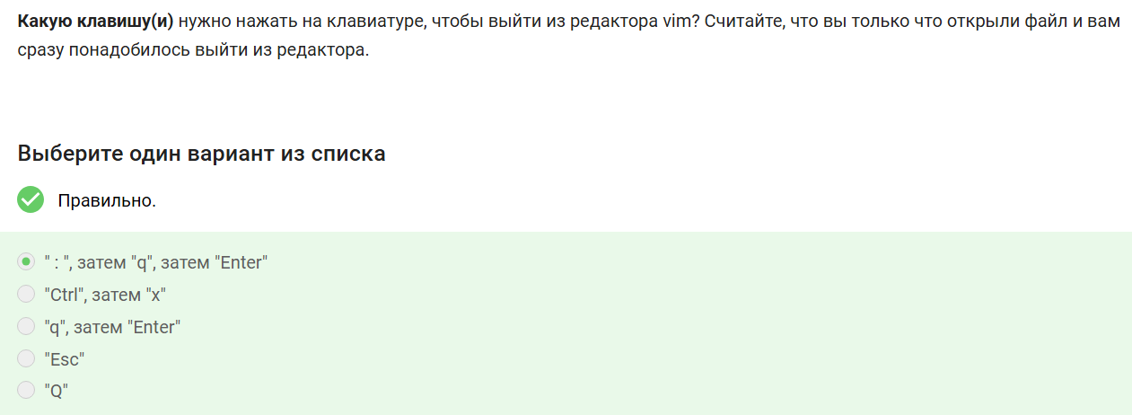
Тестовое задание.
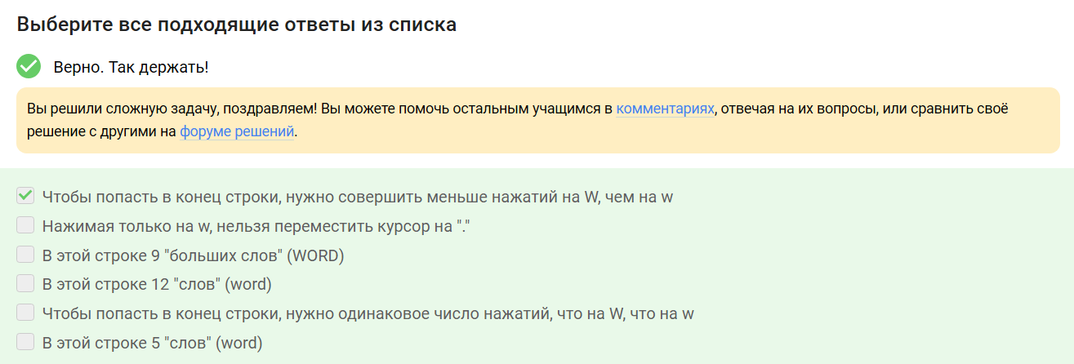
Тестовое задание.
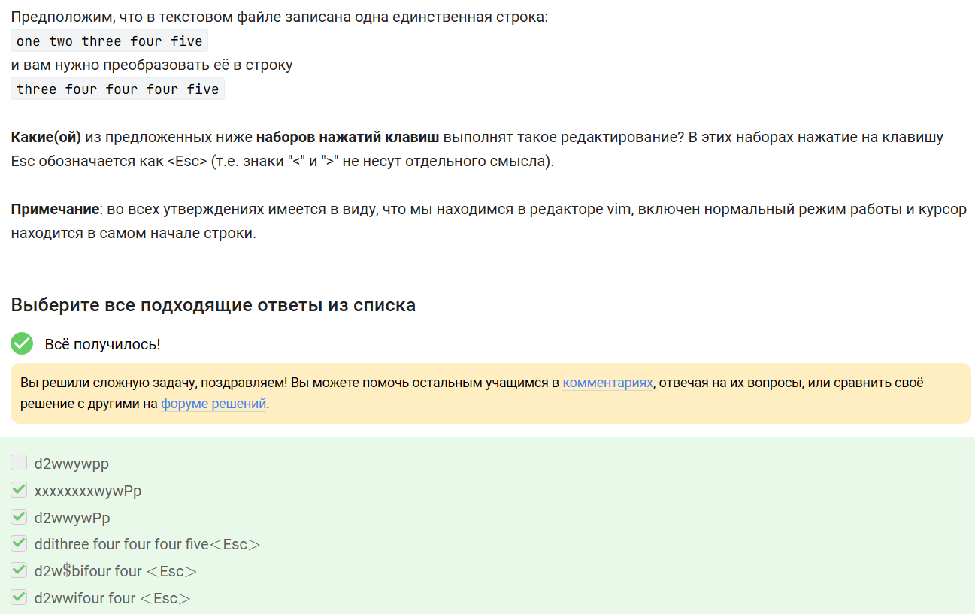
Тестовое задание.
Следующая команда используется для поиска и замены слов.
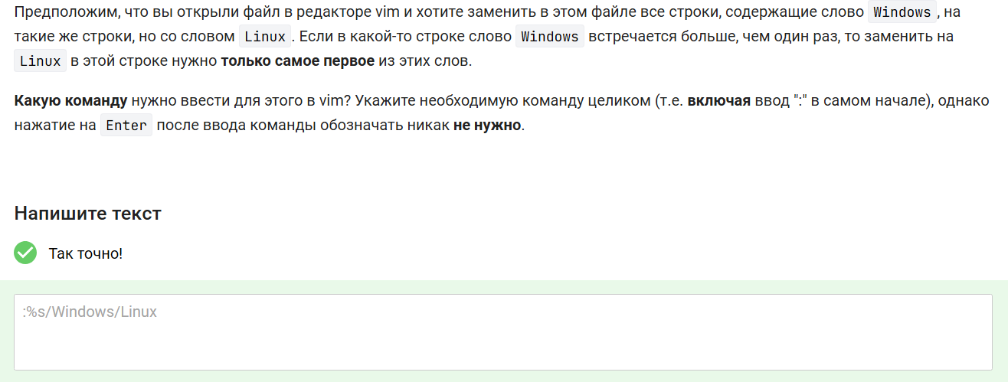
Тестовое задание.
Следующие тестовые и практические задания не нуждаются в подробном пояснении.
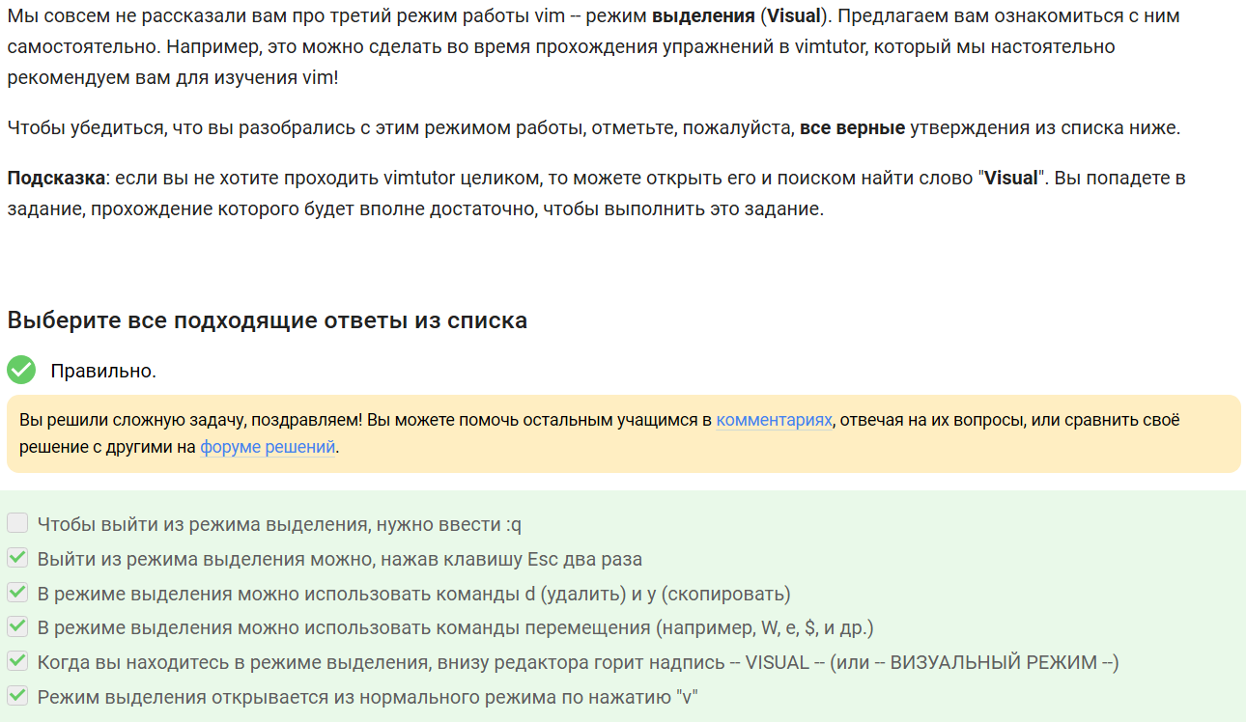
Тестовое задание.
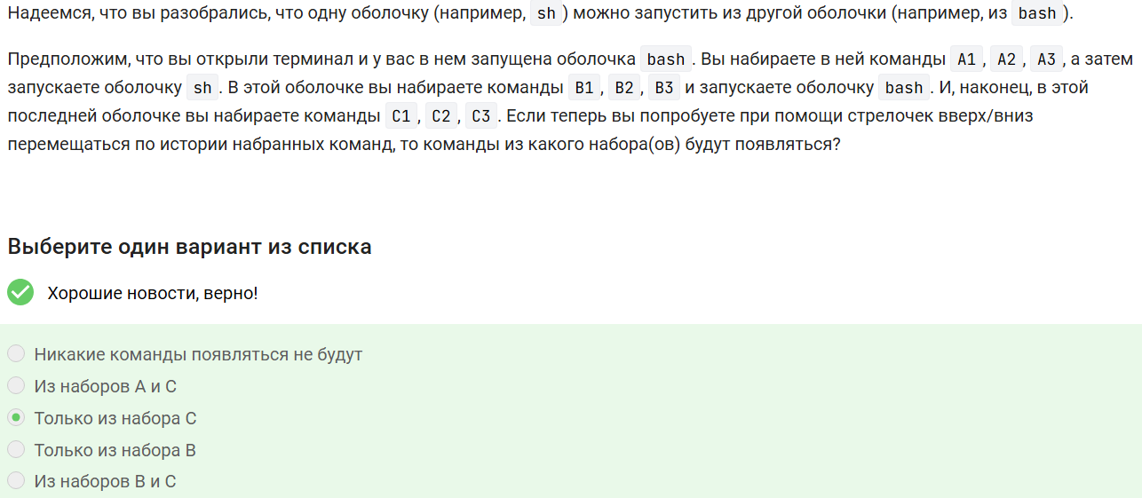
Тестовое задание.
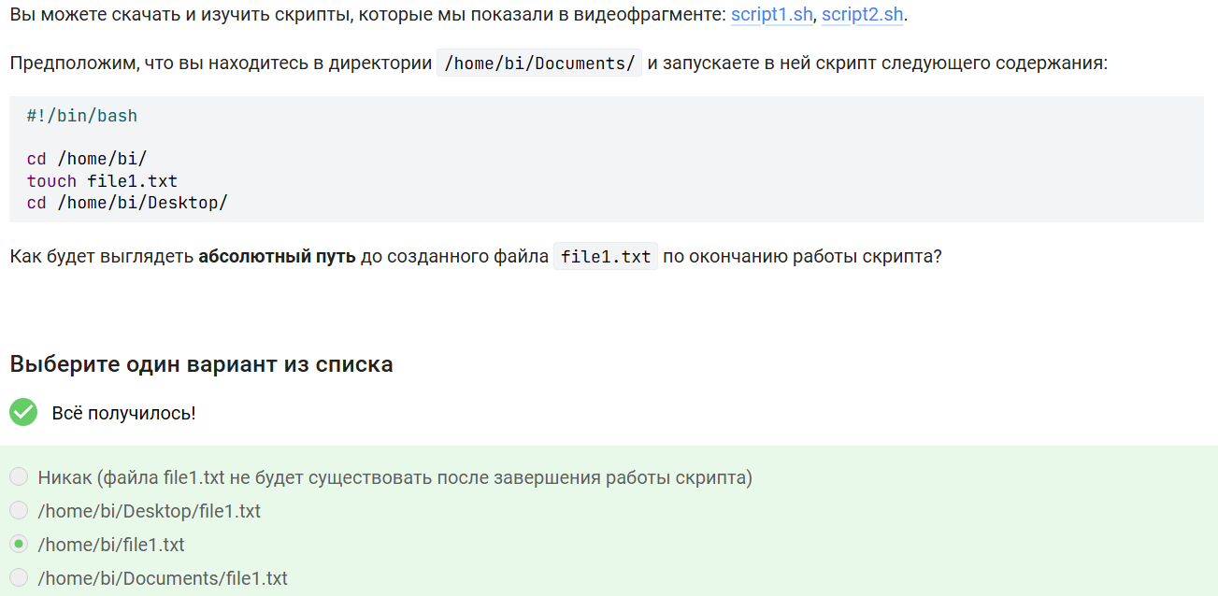
Тестовое задание.
Следующий вариант был выбран исходя из условий задания переменных: не должно содержать символы вроде $, @ и начинаться с цифры.
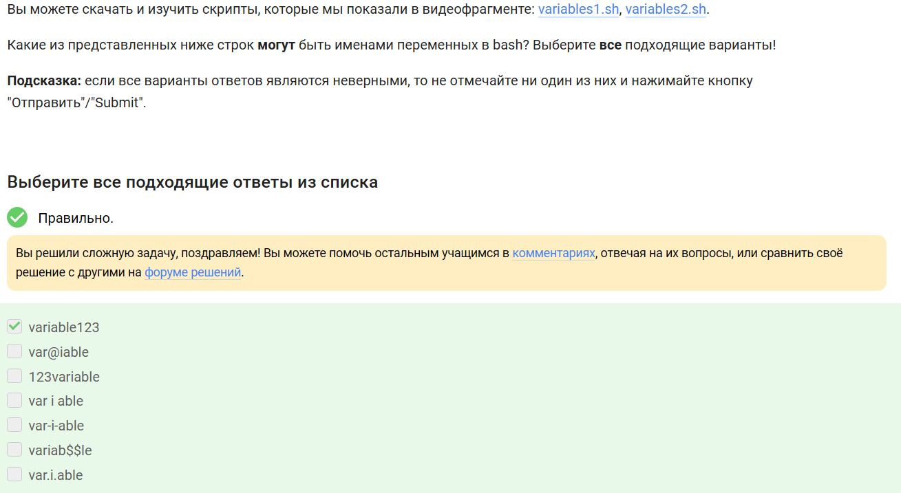
Тестовое задание.
Следующие тестовые и практические задания не нуждаются в подробном пояснении.
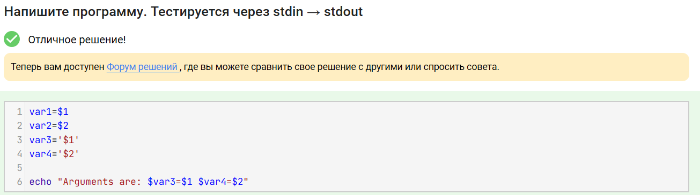
Тестовое задание.
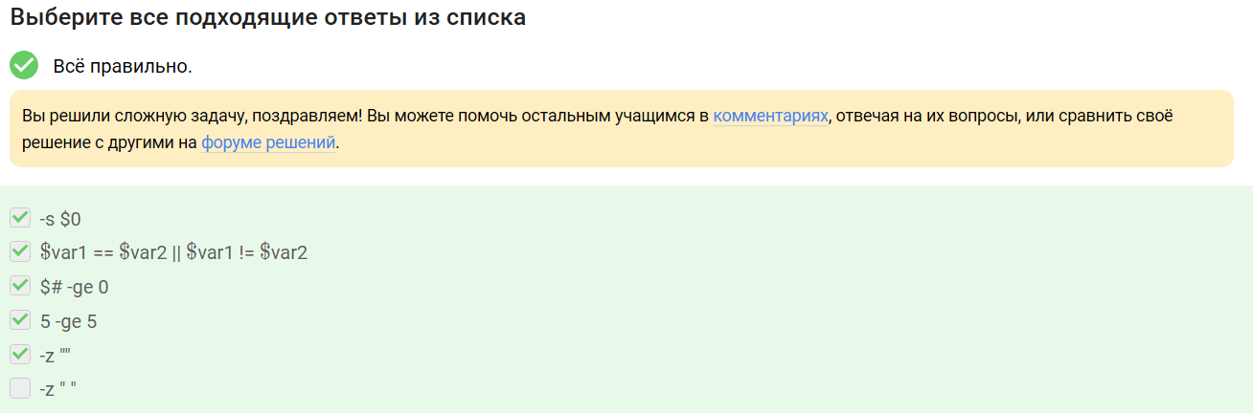
Тестовое задание.
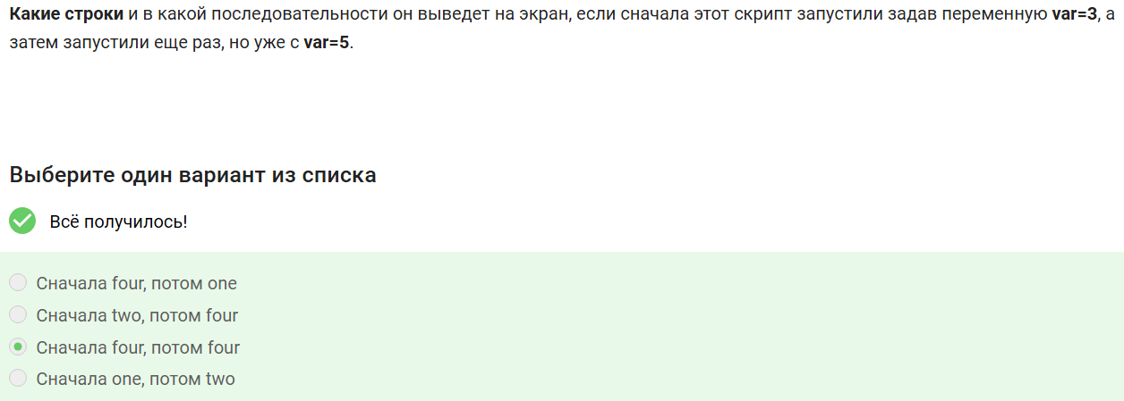
Тестовое задание.
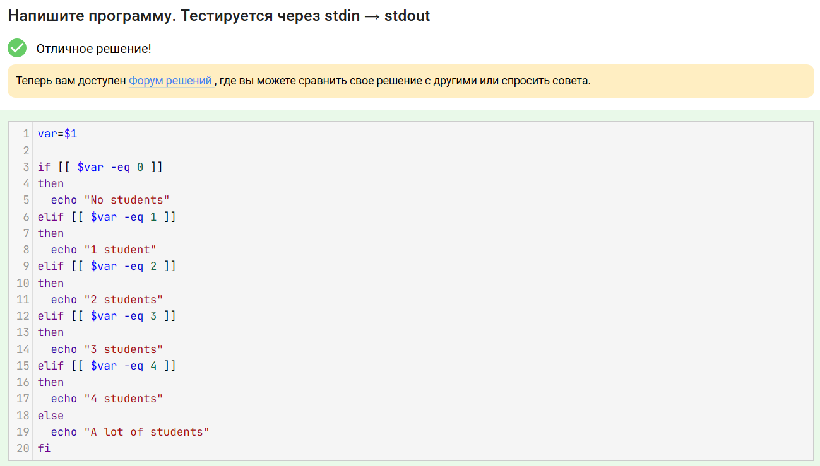
Тестовое задание.
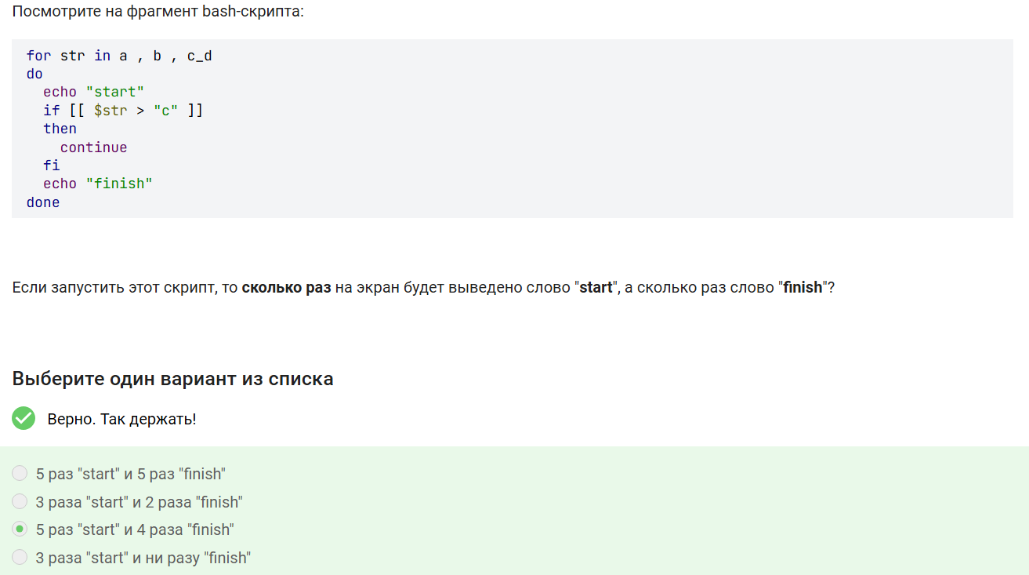
Тестовое задание.
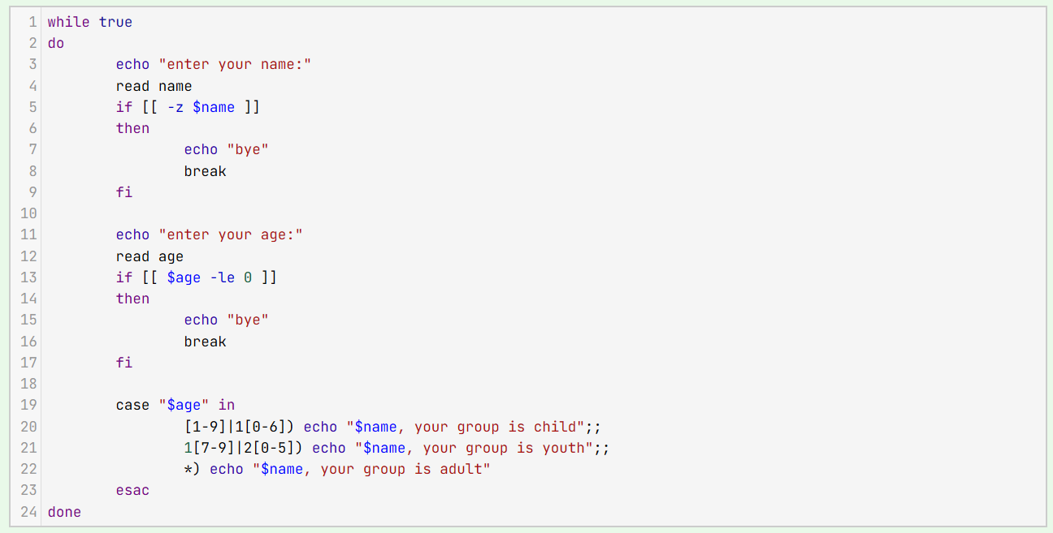
Тестовое задание.
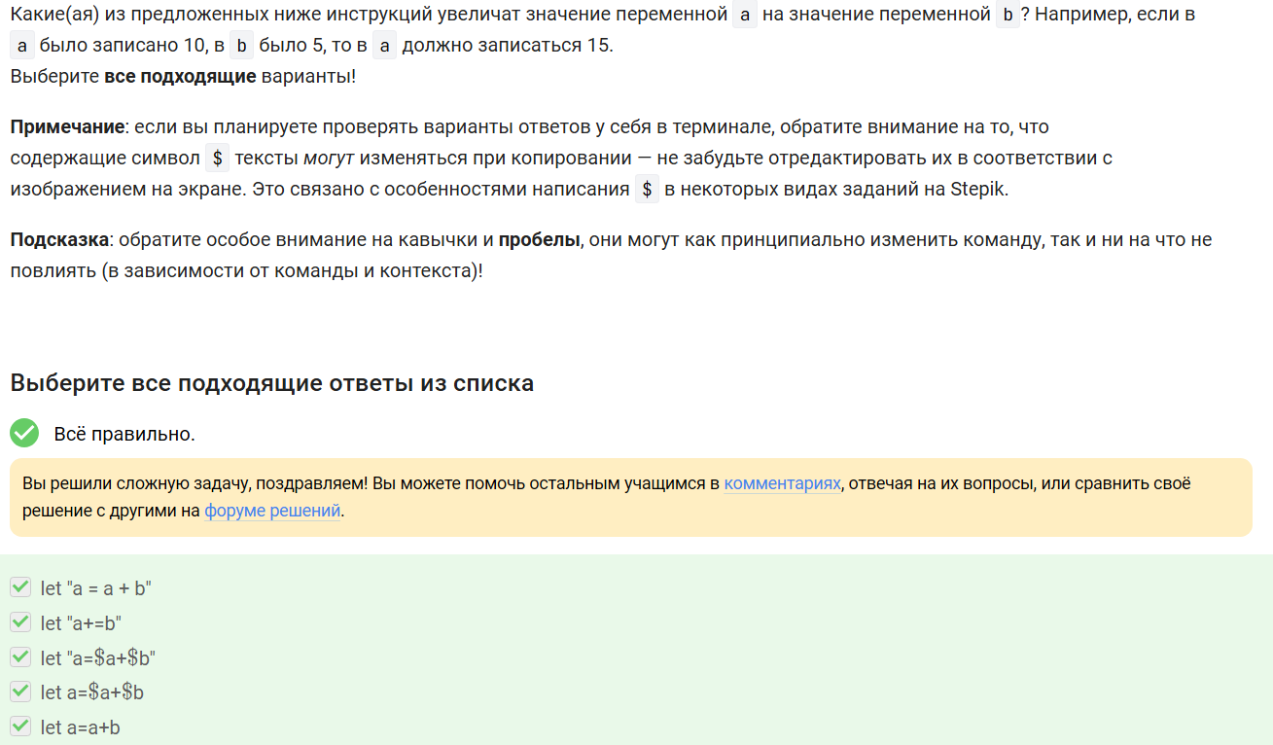
Тестовое задание.
В следующем случае срабатывает в первую очередь pwd.
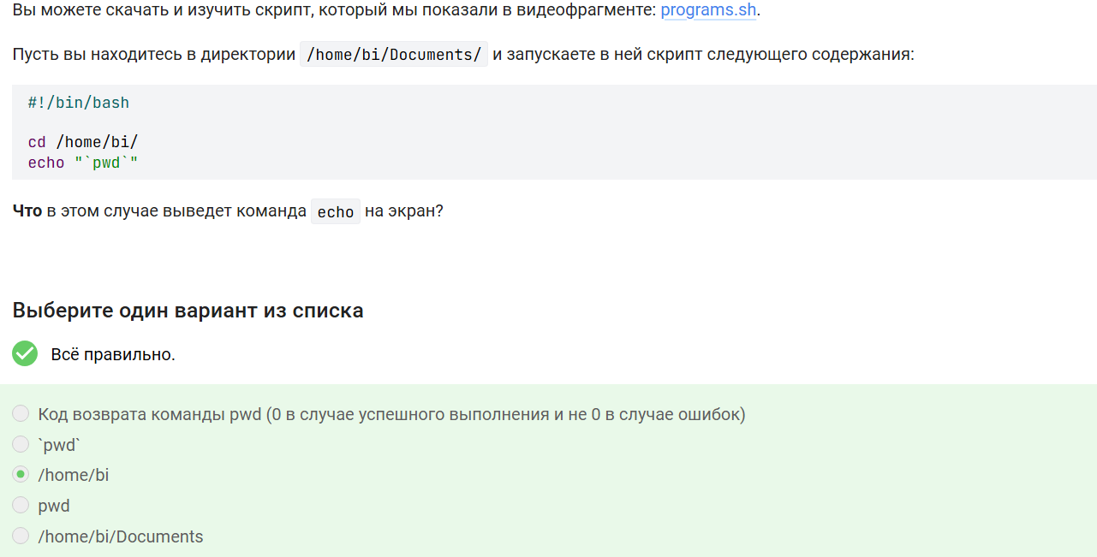
Тестовое задание.
Следующие тестовые и практические задания не нуждаются в подробном пояснении.
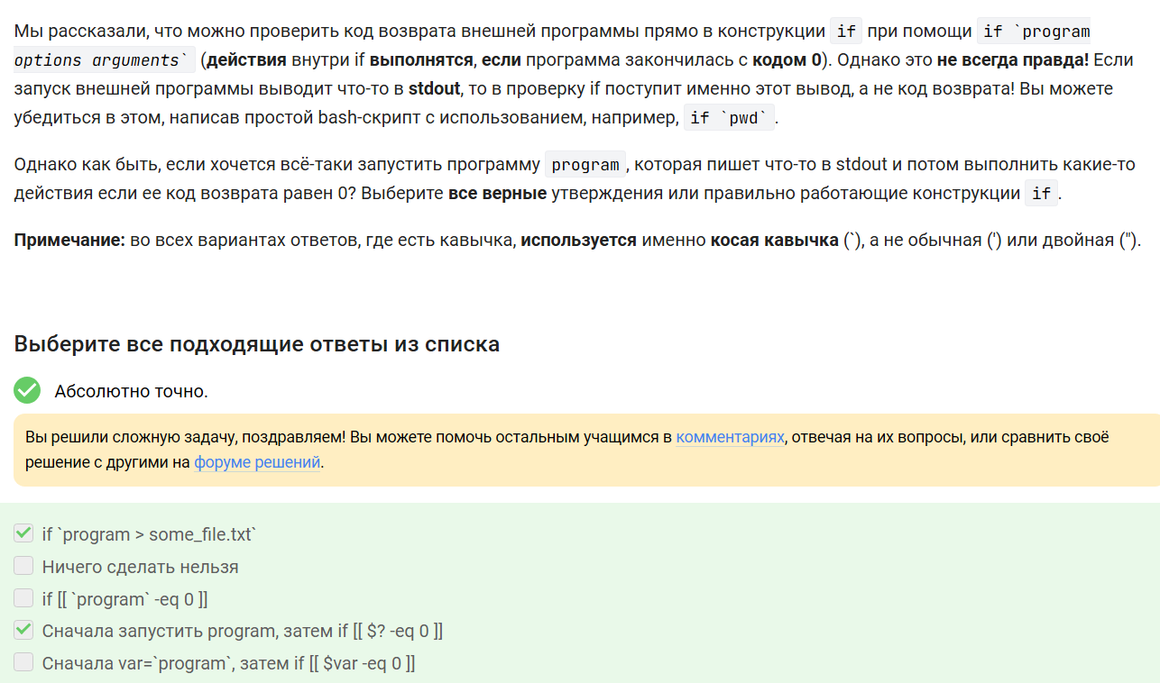
Тестовое задание.
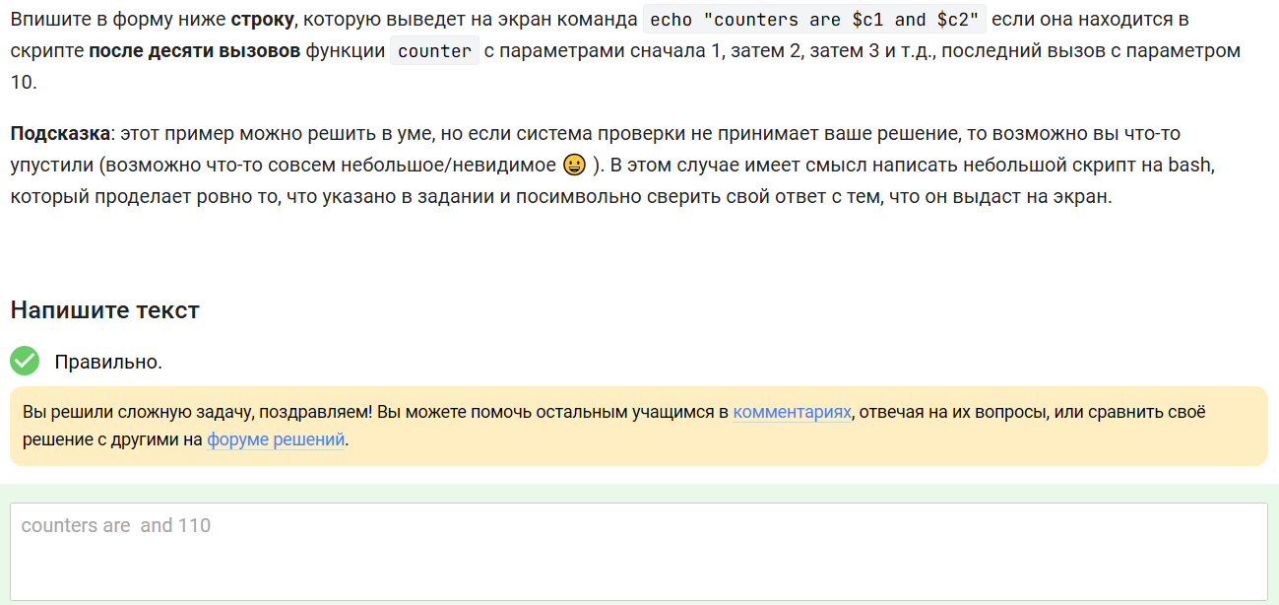
Тестовое задание.
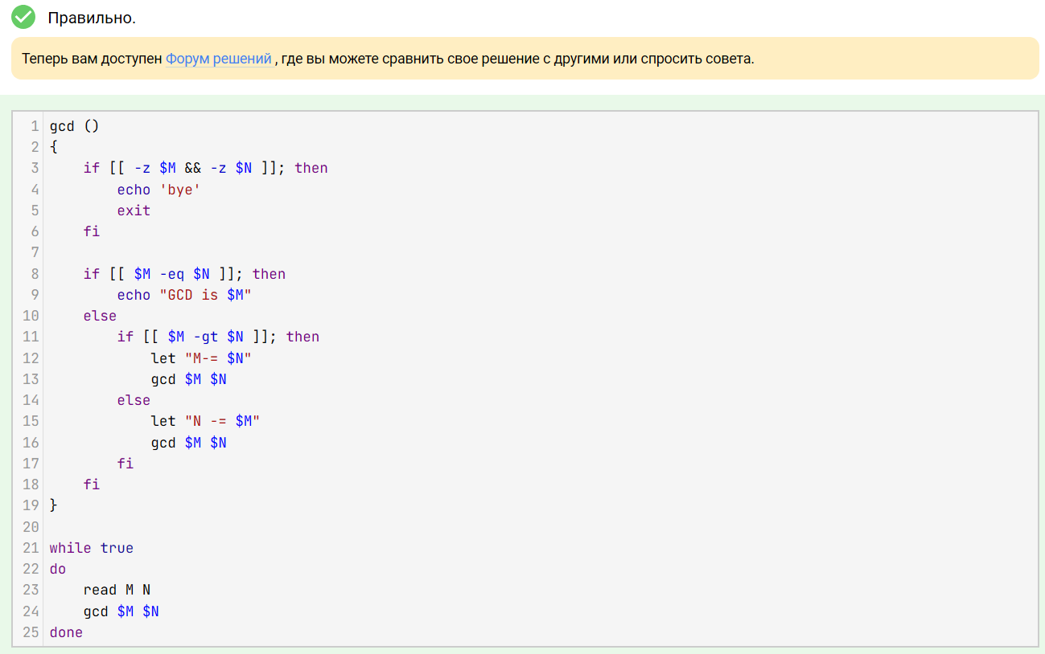
Тестовое задание.
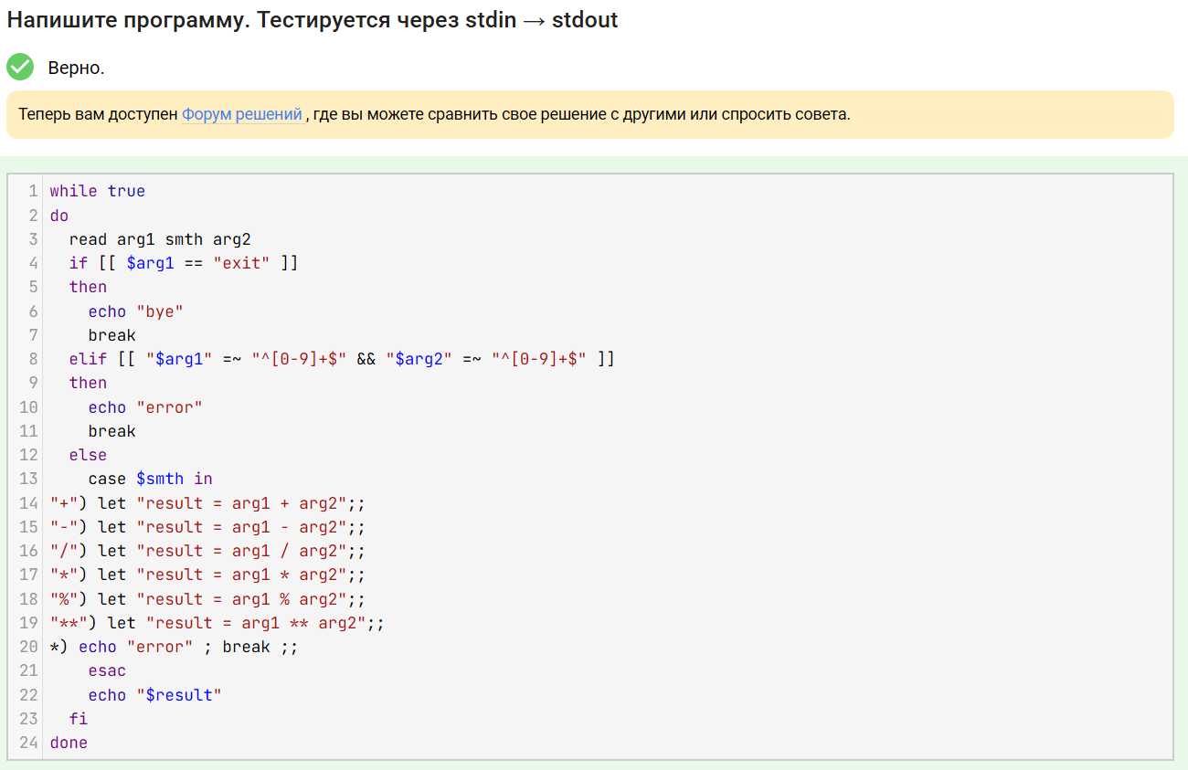
Тестовое задание.
В отличие от name, iname не учитывает регистр.
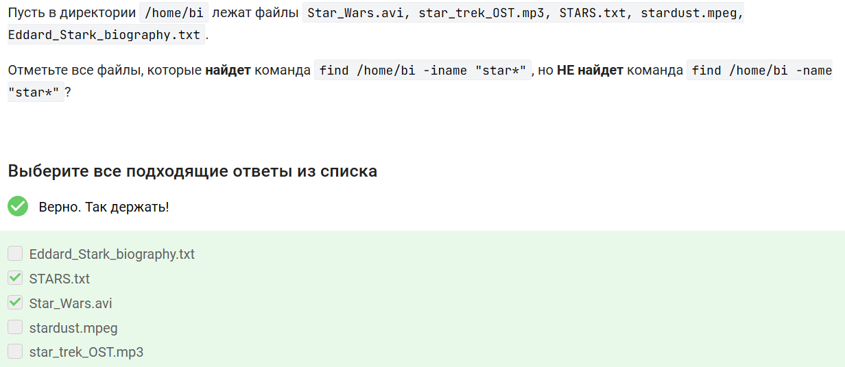
Тестовое задание.
Следующие тестовые и практические задания не нуждаются в подробном пояснении.
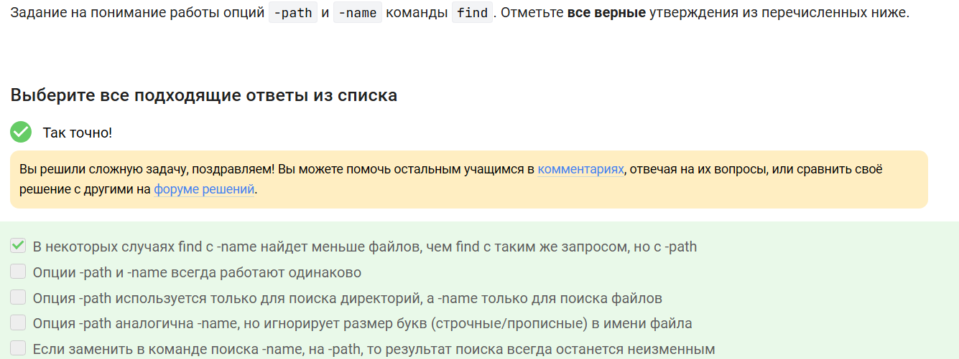
Тестовое задание.
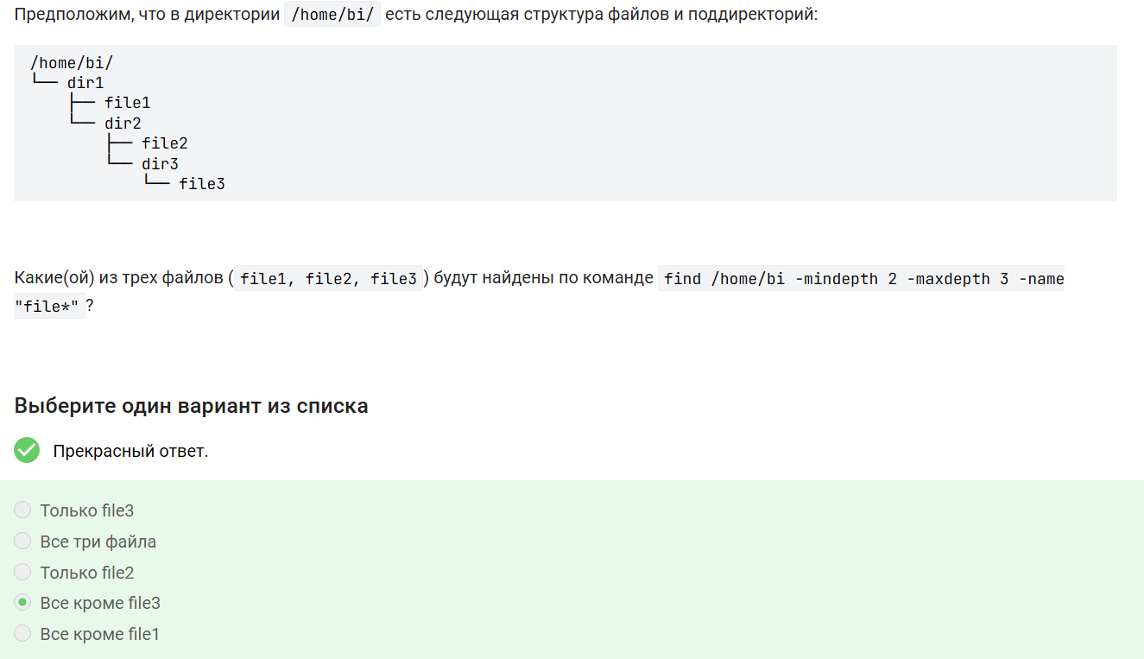
Тестовое задание.
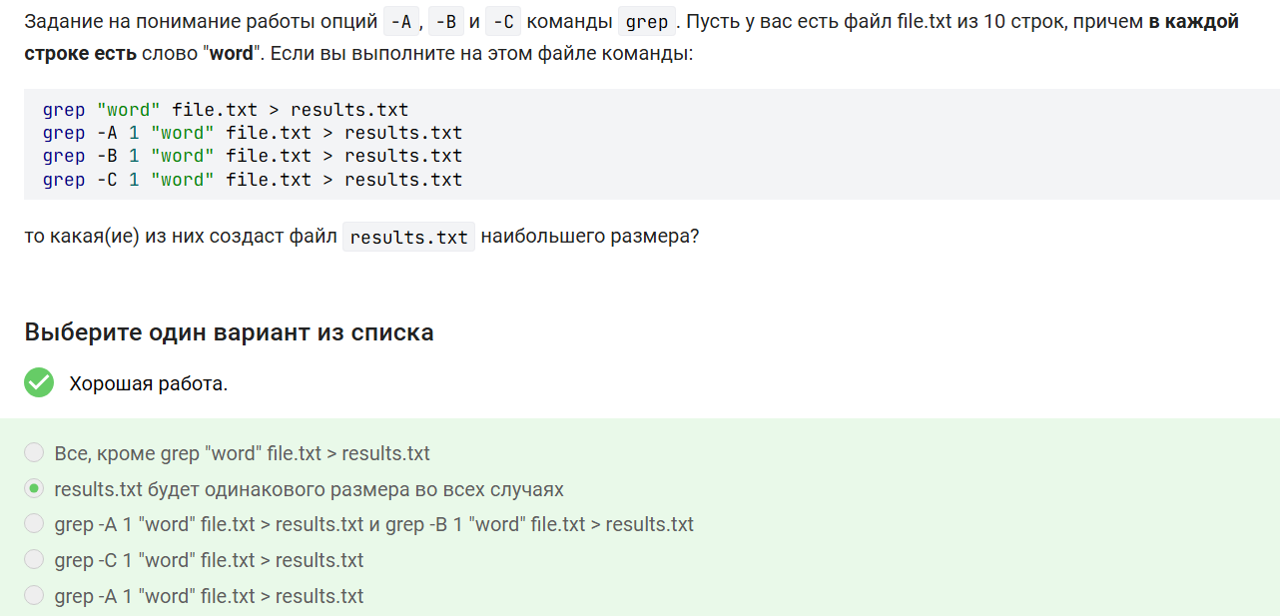
Тестовое задание.
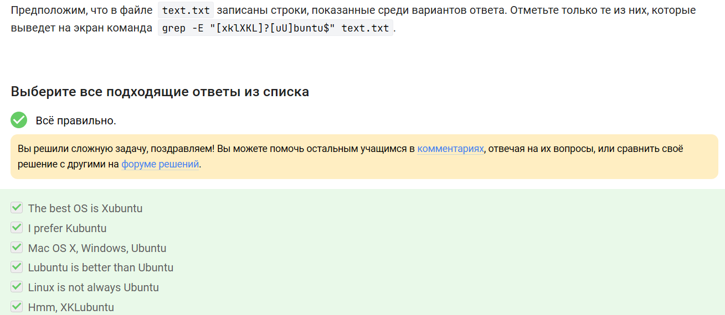
Тестовое задание.
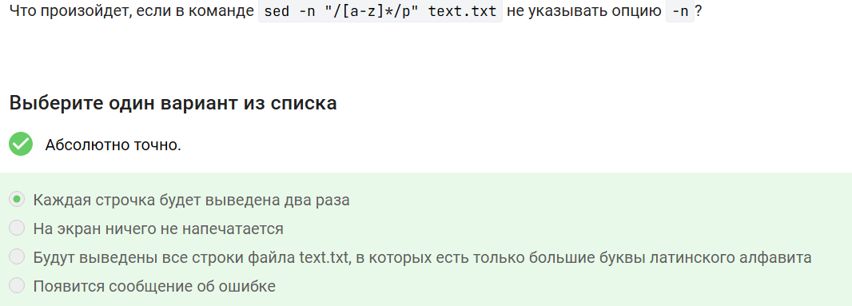
Тестовое задание.
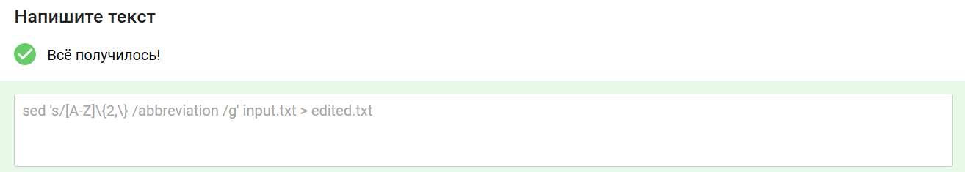
Тестовое задание.
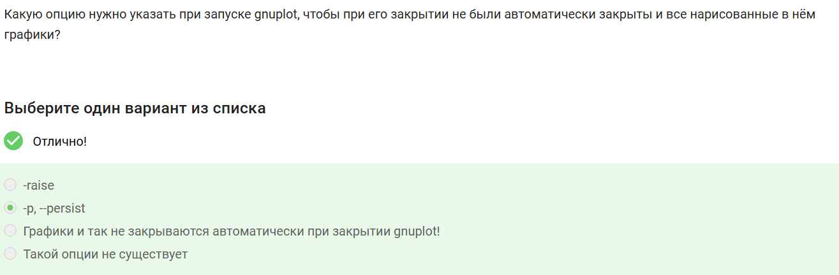
Тестовое задание.
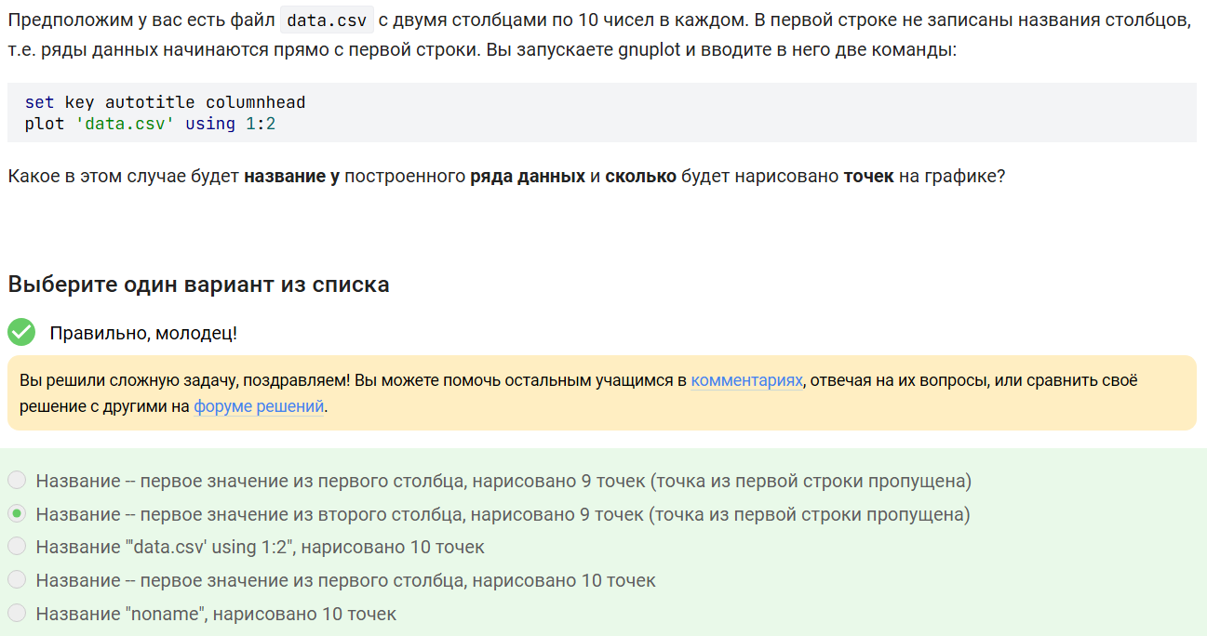
Тестовое задание.
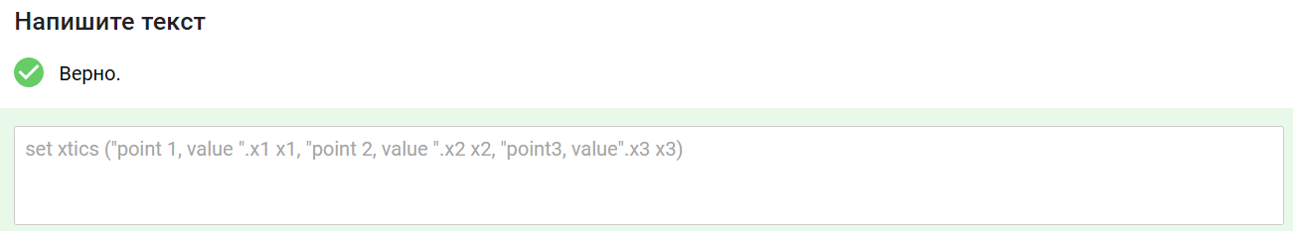
Тестовое задание.
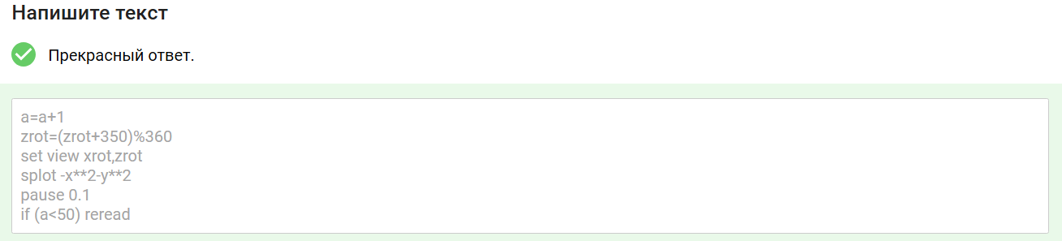
Тестовое задание.
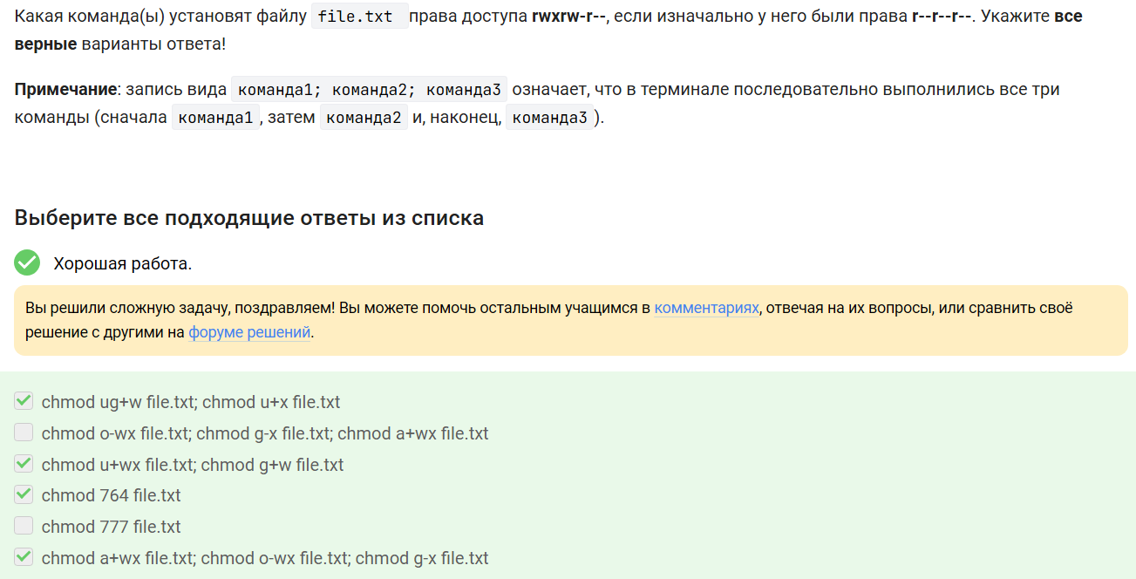
Тестовое задание.
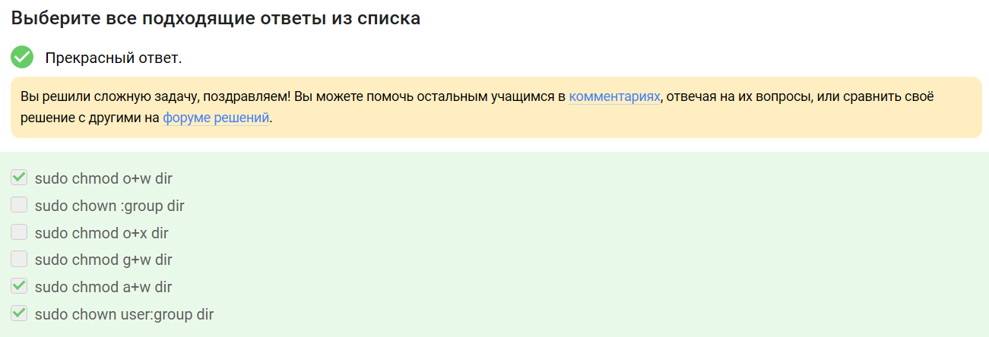
Тестовое задание.
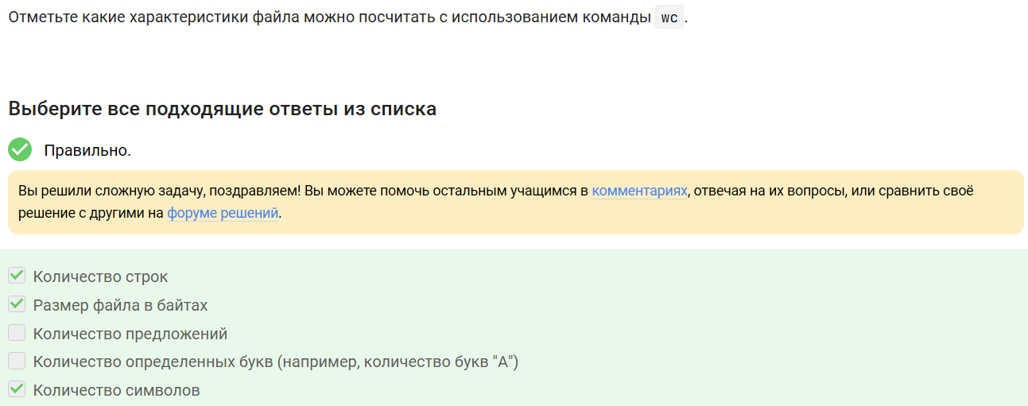
Тестовое задание.
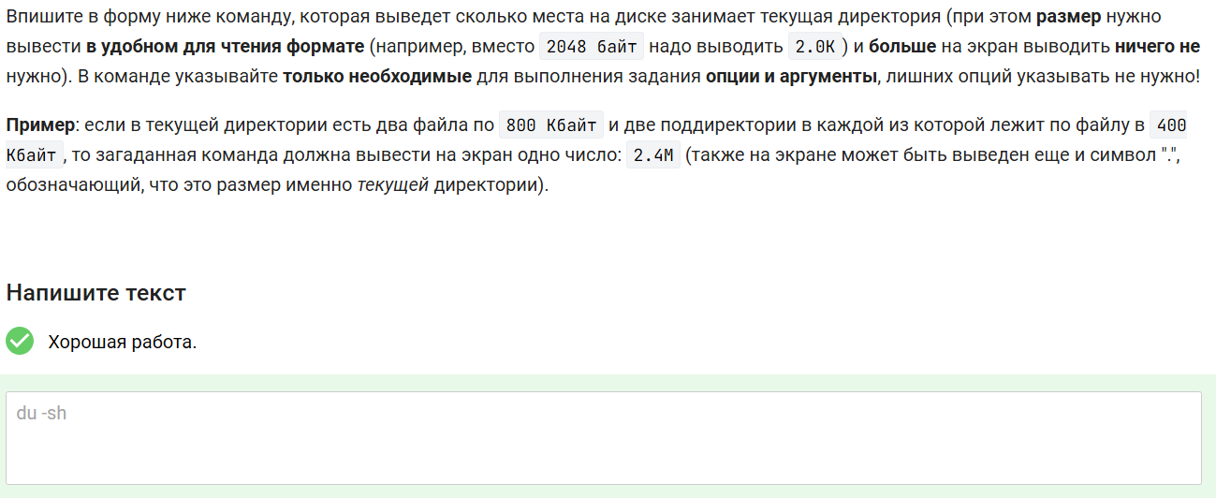
Тестовое задание.
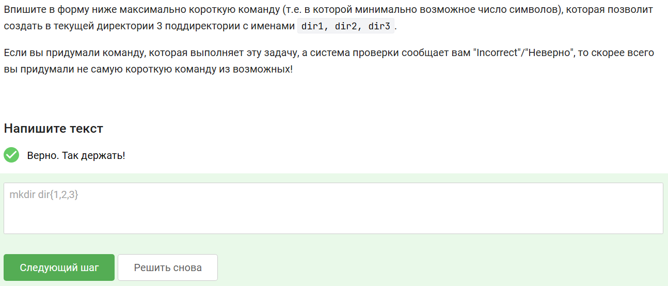
Тестовое задание.

5. Выводы
В рамках данного этапа мы освоили материал 3 этапа курса и выполнили соответствующие тестовые задания.

Список литературы
- Курс “Введение в Linux” (Stepik)

